
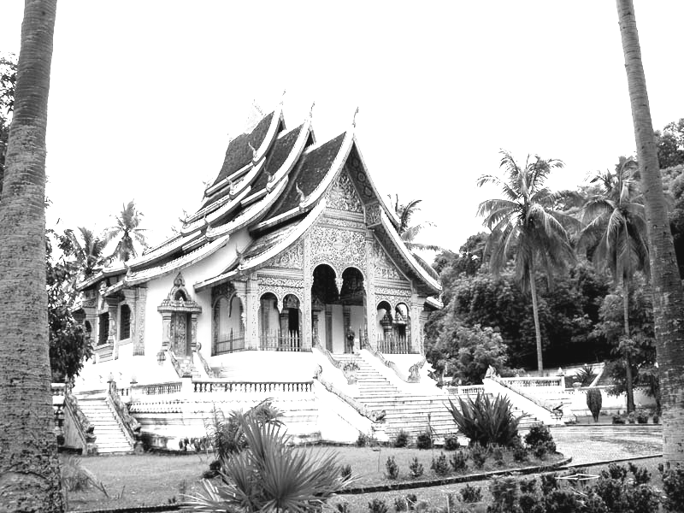
Sa-bai-dee Luang Prabang

ร่วม ทำบุญ-ตักบาตร ณ เมืองมรดกโลก หลวงพระบาง เมืองแห่งมนต์เสน่ห์ของอินโดจีน

กรุงเทพฯ – หลวงพระบาง – กรุงเทพฯ 3 วัน 2 คืน

 
กำหนดการเดินทาง : 3-5 ธ.ค. 54

วันที่แรก กรุงเทพฯ – หลวงพระบาง – วัดใหม่สุวันพูมา – พระธาตุภูษี

11.30 น. คณะพร้อมกัน ณ สนามบินสุวรรณภูมิ ชั้น 4 ประตู 3 เคาท์เตอร์ F
13.30 น. ออกเดินทางโดย สายการบิน บางกอก แอร์เวยส์ เที่ยวบินที่ PG 945 มุ่งสู่ เมืองหลวงพระบาง
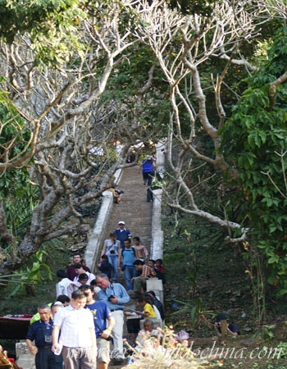
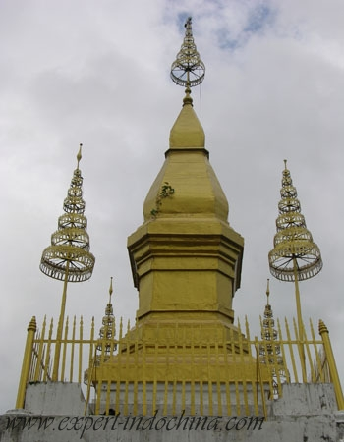
15.30 น. เดินทางถึงสนามบินเมือง หลวงพระบาง ผ่านขั้นตอนการตรวจคนเข้าเมืองแล้ว เข้าสู่ตัวเมืองหลวงพระบาง นำท่านไปนมัสการ วัดใหม่สุวันพูมา (Mai Suwannaphumaram Temple) ซึ่งอยู่ถนนศรีสว่างวงศ์ติดกับพระราชวังหลวง สร้างในสมัยพระเจ้าอนุรุท ในปี พ.ศ.2337 หรือชื่อสั้นๆว่า วัดใหม่ วัดนี้เคยเป็นที่ประทับของสมเด็จพระสัฆราชบุญทัน นับเป็นสังฆราชองค์สุดท้ายของลาว มีอุโบสถที่สวยงามด้วยศิลปะแบบ อูบมุง และปัจจุบันใช้เป็นโรงเรียนปริยัติธรรม จากนั้นตรงข้ามพระราชวังนำท่านเดินขึ้นบันได 328 ขั้นสู่ พระธาตุภูษี (Phou Si Mountian) สองข้างทางร่มรื่นด้วยต้นดอกจำปา ภูษีนี้ หมายถึง “ภูศรี” คือเป็นศรีของเมืองหลวงพระบางนั่นเอง ตั้งโดดเด่นกลางใจเมืองมีจุดชมวิวก่อนถึงยอดพระธาตุ มองเห็นวัด บ้านเรือน ทอดยาวขนานกับแม่น้ำโขงจรดปากแม่น้ำคาน ยอดสูงสุดของภูษี อยู่บนพื้นที่ราบแคบๆ ตัวพระธาตุเป็นทรงดอกบัวสี่เหลี่ยมทาสีทอง ตั้งอยู่บนฐานสี่เหลี่ยมยอดประดับด้วยเศวตฉัตรทองสำริด 7 ชั้น สูงประมาณ 21 เมตร จะสวยมากในยามบ่ายแก่ๆ แบบนี้แสงแดดแจะส่ององค์พระธาตุเป็นสีทองสุกปลั่ง มีทางเดินรอบองค์พระธาตุ สามารถชมทิวทัศน์ตัวเมืองหลวงพระบางได้เกือบรอบเลยทีเดียว ให้ท่านได้ชมพระอาทิตย์ทั้งดวงยามเย็นที่นี่เพื่อเก็บไว้เป็นภาพประทับใจ
18.30 น. นำท่านเข้าสู่ที่พักโรงแรม Sanakeo Hotel หรือเทียบเท่า
ค่ำ  รับประทานอาหารเย็น ณ ร้านอาหารปากห้วยมีชัย

วันที่สอง ถ้ำติ่ง – บ้านซ่างไห – น้ำตกตาดกวงชี – บ้านผานม – ตลาดมืด
07.00 น.  รับประทานอาหารเช้า ณ ห้องอาหารของโรงแรมที่พัก
08.00 น. เดินทางสู่ ท่าเรือหน้าวัดเชียงทอง เพื่อลงเรือเดินทางชมวิวทิวทัศน์สองฝั่งแม่น้ำโขง ถ้ำติ่ง (Ting Cave)
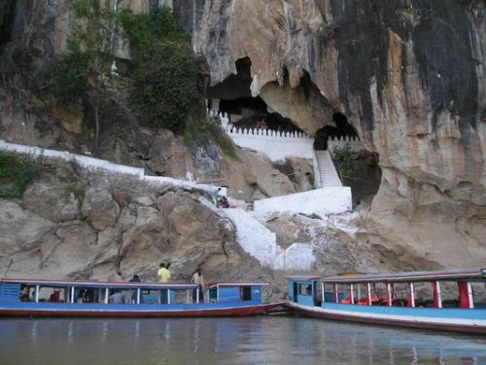
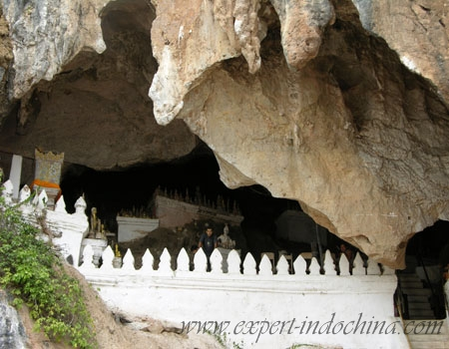
ซึ่งเป็นถ้ำอยู่บนหน้าผาริมแม่น้ำโขงมีอยู่ 2 ถ้ำ คือ ถ้ำล่างและถ้ำบน ถ้ำติ่งลุ่ม หรือ ถ้ำล่างสูง 60 เมตรจากพื้นน้ำ มีลักษณะเป็นโพรงน้ำตื้นๆ มีหินงอกหินย้อย มีพระพุทธรูปไม้จำนวนนับ 2,500 องค์ ส่วนใหญ่จะเป็นพระยืน มีทั้งปางประทานพร และปางห้ามญาติ ถ้ำติ่งบน จะไปทางแยกซ้ายเดินขึ้นบันไดไป 218 ขั้น ปากถ้ำไม่ลึกมากมีพระพุทธรูปอยู่ในถ้ำแต่ไม่มากเท่าถ้ำล่าง สมัยโบราณเป็นที่สักการะบวงสรวงดวงวิญญาณ ผีฟ้า ผีแถน เทวดาผาติ่ง ต่อมาพระเจ้าโพธิสารทรงเลื่อมใสพระพุทธศาสนาเป็นผู้นำพระพุทธรูปเข้ามา และจึงทรงใช้ถ้ำติ่งเป็นสถานที่ศักดิ์สิทธิ์ทางพุทธศาสนา แล้วล่องเรือกลับ ก่อนถึงตัวเมืองหลวงพระบางแวะ บ้านช่างไห ชมวิถีชีวิตของชาวบ้านที่อยู่ริมแม่น้ำโขง มีอาชีพในการหมักสาโท และต้มเหล้าขาว จำหน่ายและยังเป็นแหล่งรวมสินค้าพื้นเมืองจำพวก ผ้าทอลวดลายสวยงามมากมาย เครื่องเงิน วางจำหน่ายอย่างเป็นระเบียบ ชมความร่วมมือของชาวบ้านที่ได้จัดแต่งลานบ้าน อย่างสวยงามเพื่อรอรับนักท่องเที่ยว ได้เวลาพอสมควรลงเรือเดินทางกลับสู่ตัวเมืองหลวงพระบาง
เที่ยง  รับประทานอาหารกลางวัน ณ ร้านอาหารมณีวัลย์
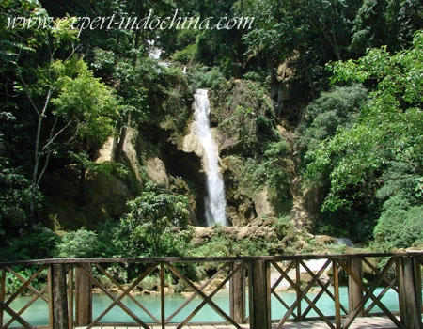
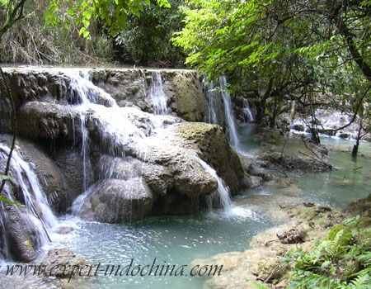
บ่าย นำเดินทางผ่านหมู่บ้านชนบท ชมวิถีชีวิตของชาวบ้านสู่ น้ำตกตาดกวงชี (Kuang Xi Waterfall) ห่างจากหลวงพระบาง 30 กิโลเมตร ไปทางทิศตะวันตกเฉียงใต้ หนึ่งในน้ำตกที่สวยที่สุดในเขตหลวงพระบาง ชมความงามของน้ำตกที่ตกลดหลั่นเป็นชั้นๆ อย่างสวยงามแต่ละชั้นเกิดจากการผสมของหินปูนสูงราว 70 เมตร มี 2 ชั้น สภาพป่าร่มรื่น มีสะพานและเส้นทางเดินชมรอบๆ น้ำตก จากนั้นนำท่านเดินทางกลับหลวงพระบาง โดยแวะช้อปปิ้งผ้าพื้นเมืองที่ บ้านผานม เป็นหมู่บ้านชาวไทลื้อ มีฝีมือในการทอผ้าอย่างสวยงาม อดีตเป็นแหล่งทอผ้าถวายแด่เจ้ามหาชีวิต ปัจจุบันผ้าทอจากบ้านผานมนี้มีชื่อเสียงมาก และมีการรวมกลุ่มตั้งเป็นศูนย์หัตถกรรมแสดงสินค้า และยังมีการสาธิตให้ท่านชมด้วย จากนั้นนำท่านเข้าสู่โรงแรมที่พัก
ค่ำ  รับประทานอาหารเย็น ณ ร้านอาหารอินโดชัยน่า
หลังอาหารท่านสามารถเดินเที่ยวชม ถนนข้าวเหนียว ของหลวงพระบาง หรือ ตลาดมืด เลือกซื้อสินค้าพื้นเมืองไว้เป็นของฝากหรือเป็นที่ระลึก *** อิสระพักผ่อนตามอัธยาศัย ***
นำท่านเข้าสู่ที่พักโรงแรม Sanakeo Hotel หรือ เทียบเท่า

วันที่สาม พระราชวัง - วัดเชียงทอง – วัดวิชุนราช - หลวงพระบาง – กรุงเทพฯ
05.00 น. ตื่นเช้าซักหน่อยร่วม ทำบุญ-ตักบาตร กับชาวหลวงพระบาง ทุกๆเช้าชาวหลวงพระบางทุกบ้านจะพากันออกมานั่งรอตักบาตรพระสงฆ์ที่เดินเรียงแถวเดินมาตามถนนเป็นร้อยๆ รูป ซึ่งเป็นภาพยามเช้าที่มีชีวิตชีวาของหลวงพระบางโดยสะท้อนถึงวิถีชีวิตของสังคมอันสงบสุข และความเลื่อมใสศรัทธาที่มีต่อพุทธศาสนาที่หยั่งรากลึกลงในวัฒนธรรมของชาวล้านช้าง (เป็นการตักบาตรข้าวเหนียว และ อาหารแห้ง)
07.00 น.  รับประทานอาหารเช้า ณ ห้องอาหารของโรงแรมที่พัก
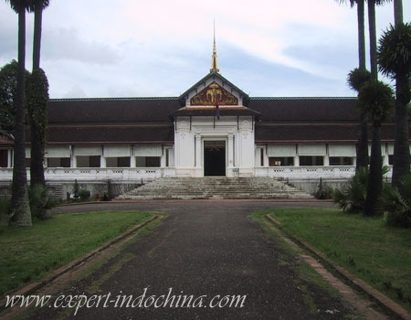
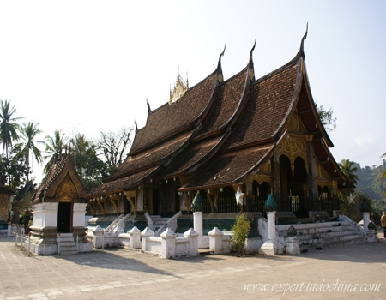
08.00 น. เข้าชม พระราชวังเก่า (Royal Palace Museum) เป็นวังที่ เจ้ามหาชีวิตศรีสว่างวงศ์ ทรงประทับอยู่ที่นี่จนสิ้นพระชนม์ เมื่อมีการเปลี่ยนแปลงการปกครองเมื่อปี พ.ศ.2518 พระราชวังก็ได้ถูกเปลี่ยนเป็น พิพิธภัณฑ์ ประกอบด้วย หอฟังธรรม ห้องรับแขกของเจ้ามหาชีวิตและพระมเหสี ห้องท้องพระโรง ทางด้านหลังก็เป็นพระตำหนักซึ่งมีเครื่องใช้ไม้สอยต่างๆ จัดเก็บไว้เป็นระเบียบเรียบง่าย และนำท่านนมัสการหอพระบาง ซึ่งเป็นพระคู่บ้านคู่เมืองของหลวงพระบาง เป็นพระพุทธรูปประทับยืน ปรางค์ห้ามสมุทร เป็นพระพุทธรูปศิลปะขอมสมัยหลังบายน น้ำหนัก 54 กก. ประกอบด้วยทองคำ 90% และยังมีพระพุทธรูปนาคปรกสลักศิลาศิลปะขอมอีก 4 องค์ประดิษฐานอยู่ นำท่านเที่ยวชม วัดเชียงทอง (Xieng Thong Temple) เป็นวัดหลวงคู่บ้านคู่เมืองหลวงพระบาง สร้างขึ้นในสมัยพระเจ้าไชยเชษฐาธิราชก่อนที่จะย้ายเมืองหลวงไปเวียงจันทน์ และยังได้รับการอุปถัมภ์จากเจ้ามหาชีวิตศรีสว่างวงศ์ และเจ้าชีวิตศรีสว่างวงศ์วัฒนา กษัตริย์สองพระองค์สุดท้ายของลาว บริเวณที่ตั้งของวัดอยู่ทางทิศตะวันออกเฉียงเหนือของตัวเมืองหลวงพระบาง ใกล้บริเวณที่แม่น้ำคานไหลมาบรรจบกันกับแม่น้ำโขง มีพระอุโบสถ หรือภาษาลาวเรียกว่า “สิม” เป็นหลังไม่ใหญ่โตนัก หลังคาพระอุโบสถแอ่นโค้งและลาดต่ำลงมาก ซ้อนกันอยู่ 3 ชั้น เป็นศิลปะแบบหลวงพระบาง ส่วนกลางมี ช่อฟ้า
ประกอบด้วย 17 ช่อ ซึ่งเป็นที่สังเกตกันว่า เป็นวัดที่พระมหากษัตริย์สร้างขึ้นจึงมี 17 ขั้น ส่วนสามัญจะสร้างกันแค่ 1-7 ช่อ เชื่อกันว่าจะเก็บของมีค่าไว้ในนั้นด้วย ส่วนหน้าบัน หรือภาษาลาวว่า “โหง่” เป็นรูปเศียรนาค ความงามของวัดอยู่ที่ความสงบสง่าสะอาดมีการวางผังออกแบบและบำรุงรักษาอย่างดี
เที่ยง  รับประทานอาหารกลางวัน ณ ร้านอาหารมีชัยผล
จากนั้นนำท่านเข้าชม วัดวิชุนราช (Visounnarath Temple) สร้างขึ้นในสมัยพระเจ้าวิชุนราช ในปี พ.ศ.2046 สร้างขึ้นเพื่อเป็นที่ประดิษฐานพระบาง ซึ่งอาราธนามาจากเมืองเวียงคำ มีเจดีย์ปทุมหรือพระธาตุดอกบัวใหญ่ วัดนี้มีพระธาตุเจดีย์องค์ใหญ่รูปทรงคล้ายแตงโมผ่าครึ่ง ทำให้ชาวลาวเรียกกันว่า พระธาตุหมากโม เป็นทรงโอคว่ำ ยอดพระธาตุลักษณะคล้ายรัศมีแบบเปลวไฟของพระพุทธรูปแบบลังกาหรือสุโขทัย เจดีย์นี้อาจดูทรุดโทรมมากแม้จะมีการปฏิสังขรณ์มา 2 ครั้งแล้วในปี พ.ศ.2402 ในสมัยพระเจ้าสักกรินทร์(คำสุก) ซึ่งเป็นพระราชบิดาของเจ้ามหาชีวิตศรีสว่างวงศ์ ได้โปรดให้มีการบูรณะใหม่และได้มีการบูรณะครั้งใหญ่ในปี พ.ศ.2457 ในรัชสมัยของเจ้ามหาชีวิตศรีสว่างวงศ์ ได้ค้นพบโบราณวัตถุมีค่ามากมาย เช่น เจดีย์ทองคำ พระพุทธรูปหล่อสำริด พระพุทธรูปทองคำ ปัจจุบันนำไปเก็บไว้ในหอพิพิธภัณฑ์หลวงพระบาง ในพระราชวังหลวงจนปัจจุบัน
16.10 น. ออกเดินทางสู่กรุงเทพฯ โดย สายการบิน บางกอก แอร์เวยส์ เที่ยวบินที่ PG946
18.10 น. เดินทางถึง สนามบินสุวรรณภูมิ กรุงเทพฯ โดยสวัสดิภาพ

☺ สิ้นสุดการบริการ ☺

อัตราค่าบริการต่อท่าน :
ผู้ใหญ่ พักห้องละ 2 ท่าน 19,900.- บาท
เด็ก อายุต่ำกว่า 12 ปี (มีเตียงเสริม) 18,900.- บาท
เด็ก อายุต่ำกว่า 12 ปี (ไม่มีเตียงเสริม) 17,900.- บาท
พักห้องเดี่ยวเพิ่ม 3,000.- บาท

หมายเหตุ : สำหรับคณะจอยทัวร์ บริษัทขอสงวนสิทธิ์ ในกรณีที่กรุ๊ปไม่ถึง 15 ท่าน จะไม่มีหัวหน้าทัวร์เดินทางจากกรุงเทพฯ

อัตรานี้รวม :
ค่าตั๋วเครื่องบินไปกลับ กรุงเทพฯ-หลวงพระบาง-กรุงเทพฯ โดยสายการบิน บางกอก แอร์เวยส์ (PG)
ค่าภาษีน้ำมันของสายการบิน และ ค่าภาษีสนามบินไทย 700 บาท และ ค่าภาษีสนามบิน ลาว 10 USD
ค่าที่พัก ตามโรงแรมที่ระบุไว้ในรายการ หรือระดับเดียวกัน
ค่ายานพาหนะนำเที่ยวในประเทศลาว
ค่าเรือล่องถ้ำติ่ง
ค่าอาหารตามที่ระบุไว้ในรายการ
ค่าใช้จ่ายของมัคคุเทศก์ท้องถิ่น
ค่าอากรท่องเที่ยวลาว
ค่าเที่ยวชมสถานที่ต่างๆตามที่ระบุในรายการ

อัตรานี้ไม่รวม :
ค่าวีซ่าสำหรับชาวต่างชาติ (อัตราตามสถาณฑูตกำหนด)
ค่าใช้จ่ายส่วนตัว อาทิ ค่าอาหาร-เครื่องดื่ม นอกเหนือจากรายการ, ค่าซักรีด, ค่าโทรศัพท์ เป็นต้น
ค่าทำหนังสือเดินทาง // ค่าภาษีหัก ณ ที่จ่าย และค่าภาษีมูลค่าเพิ่ม ภาษีท่องเที่ยว (หากมีการเรียกเก็บ)
ค่าข้าวเหนียวใสบาตรตอนเข้า (แล้วแต่ศรัทธา)

เอกสารประกอบการเดินทาง
 หนังสือเดือนทางที่มีอายุการใช้งานเหลือไม่น้อยกว่า 6 เดือน (นับจากวันเดินทาง) และมีหน้าว่างเหลือมากกว่า 2 หน้า

*** หมายเหตุ ***
บริษัทฯ ขอสงวนสิทธิ์ที่จะเปลี่ยนแปลงหรือปรับเปลี่ยนราคา และรายการท่องเที่ยวตามเหมาะสม ทั้งนี้ ขึ้นอยู่กับสภาวะอากาศ การเมือง การปรับขึ้นราคาของสายการบิน การปรับภาษีน้ำมันของสายการบิน อัตราแลกเปลี่ยนเงินตรา โดย ทางบริษัทฯ จะคำนึงถึงผลประโยชน์และความปลอดภัยของท่านเป็นสำคัญที่สุด
การไม่รับประทานอาหารบางมื้อ ไม่เที่ยวตามรายการ ไม่สามารถขอหักเงินคืนได้ เพราะเป็นการชำระแบบเหมาจ่าย ทางบริษัทฯ จะไม่รับผิดชอบต่อการปฏิเสธออกนอกประเทศ / ห้ามเข้าประเทศลาว / การนำสิ่งของผิดกฎหมาย / เอกสารการเดินทางไม่ถูกต้องและความประพฤติส่อไปในทางเสื่อมเสีย รวมถึงภัยธรรมชาติ และการยกเลิกเที่ยวบิน

พิเศษ จากเรา
- ราคาที่นำเสนอพิเศษสุดกว่าที่อื่น แต่มากด้วยคุณภาพกว่ามากมาย
- มีการชี้แนะสินค้าที่ควรซื้อให้ในราคาถูก ๆ ไม่มีจุดประสงค์ในการพาไปเชือดเหมือนทัวร์ทั่วไป
- เราแจกหมวก ให้คนละ 1 ใบ
- แจกกระเป๋าสะพายให้ 1 ใบ
- แจก ยาหม่องน้ำ ให้ 1 ขวด
- แจก พัดมือถือ คนละ 1 อัน 555

สนใจในการจอง
โอนเงินมัดจำ ในการจอง ทัวร์ คนละ 10,000 บาท
ชำระส่วนที่เหลือให้หมดก่อน 15 วัน ของวันเดินทาง
โอนมาที่ ธนาคารใด ธนาคารหนึ่ง ในนาม สมปอง เจนชัยจิตรวนิช
ธนาคาร กรุงศรีอยุธยา สาขา สี่แยกวังหิน บัญชีกระแสรายวัน เลขที่บัญชี 2140013280
ธนาคาร กสิกรไทย สาขา รัชดา-ห้วยขวาง ในบัญชีกระแสรายวัน เลขที่บัญชี 089-1069251
ธนาคาร ไทยพาณิชย์ สาขาย่อย เซ็นทรัลปิ่นเกล้า บัญชี ออมทรัพย์ เลขที่ 183-2 10718-9
ธนาคาร กรุงเทพ สาขาย่อย เซ็นทรัล ปิ่นเกล้า บัญชีออมทรัพย์ เลขที่ 095-0-20209-3

หลังการโอนเงิน
กรุณา ส่งหลักฐานต่างๆ ที่แจ้งไว้ด้านล่างนี้ มาที่............
- Fax 02-9481866 กด 0 รอสัญญาณ แฟกต์
- หรือ สแกนหลักฐาน ส่งมาที่ อีเมล์ jenchai624@hotmail.com
- สำเนาการโอนเงิน
- เบอร์โทรติดต่อกลับ ของ ผู้จอง และเพื่อนร่วมทาง
- กำหนดวันเดินทาง / ทริปที่ไป / วันเดินทาง
- หากไปต่างประเทศ ขอสำเนาพาสปอต
- สำเนาบัตรประชาชน กรณี ยังไม่มีพาสปอตในขณะนั้น ( ใช้ในการจองตั๋วเครื่องบิน )

สมปอง ทัวร์ /
ใบอนุญาตประกอบธุรกิจการท่องเที่ยว เลขที่ 11 / 05588
Website : www.programtour.com
Email : jenchai624@hotmail.com
Chat : msn : jenchai624@hotmail.com
Chat : Skype : jenchai624
Office 1 : : ตลิ่งชัน 02-8867018-9
Office 2 : รามอินทรา : 02-9481866 กด 1 หรือ 0
Mobile : ไทย : 089-9246304, 087-5149753,
Mobile : เวียดนาม : 091-6003612

